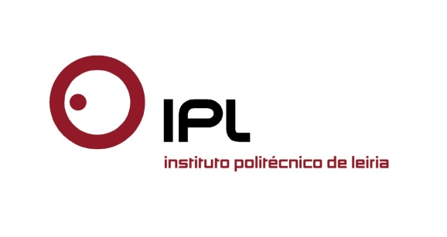

83 estudantes chineses integram cinco cursos do Instituto durante o ano letivo
IPLeiria reforça parceria com instituições chinesas
com acolhimento de maior número de estudantes
O Instituto Politécnico de Leiria (IPLeiria) deu, no dia 15 de setembro, as boas-vindas aos 83 novos estudantes chineses de Macau, Pequim e Sichuan, reforçando o seu papel pioneiro nas relações com a China. O Politécnico de Leiria recebe assim este ano letivo o maior número de estudantes chineses em simultâneo, para estudar nas escolas superiores de Educação e Ciências Sociais, e Tecnologia e Gestão.
«Aproveitem, disfrutem desta nova experiência e convivam com estudantes de outras nacionalidades», aconselhou Nuno Mangas, presidente do IPLeiria, dirigindo-se aos estudantes chineses. «Leiria está a uma hora de distância de Lisboa, com aviões diários para várias capitais europeias – não deixem de conhecer o nosso país e a Europa, pois pode ser útil para a vossa vida profissional. Bem-vindos e sintam-se bem em Leiria», encorajou.
Na sessão de boas-vindas, o diretor da Escola Superior de Educação e Ciências Sociais (ESECS), Rui Matos, destacou que a parceria entre o IPLeiria e a China já remonta a 2006, realçando o número cada vez mais elevado de estudantes chineses que o IPLeiria recebe. «Acreditamos que o número aumente, e no espaço de um ou dois anos esperamos receber 150 estudantes anualmente». «Espero que gostem da nossa cidade, da nossa Escola e do nosso Instituto», desejou o diretor da ESECS.
Pedro Martinho, diretor da Escola Superior de Tecnologia e Gestão (ESTG), lançou o repto para os estudantes recém-chegados voltem mais tarde a Leiria para fazer mestrado, desejando «a todos as maiores felicidades para o período que aqui vão passar». Susana Nunes, subdiretora da ESECS, disponibilizou a ajuda necessária para os novos estudantes, bem como Inês Conde, co-coordenadora do curso de Tradução e Interpretação Português-Chinês/Chinês-Português, que referiu que «Leiria é uma cidade pequena mas acolhedora, boa para fazer amigos, estudar, falar português com outras pessoas, passear, sentir… To learn and to live».
O coordenador do curso de Administração Pública da ESTG, Eugénio Lucas, salientou a influência do Direito português em Macau, de como “funciona” em Portugal e na Europa, destacando que «a estada em Portugal pode ser muito enriquecedora a nível profissional». «Arrisquem, participem, envolvam-se na cultura para aprenderem mais», enfatizou Mark Daubney, coordenador do curso Estudos Chineses, Portugueses e Ingleses. «Bem-vindos! Desejo-vos os maiores sucessos e espero conhecer-vos melhor no futuro».
Os 83 estudantes chineses provêm da Beijing Language and Culture University, de Pequim, do Instituto Politécnico de Macau, do Chengdu Institute – Sichuan International Studies University, de Sichuan/Chengdu, e do Hainan Foreign Language College of Professional Education, e ingressam nos cursos de Língua e Cultura Portuguesa, de Tradução e Interpretação Português-Chinês/Chinês-Português, de Língua Portuguesa Aplicada, e de Estudos Chineses, Portugueses e Ingleses, na ESECS; bem como no curso de Administração Pública, na ESTG.
O IPLeiria tem já uma ampla e sólida atividade no âmbito do ensino do português a chineses e do chinês a portugueses, assumindo em 2006 um papel dianteiro na divulgação da cultura chinesa em Leiria e em Portugal, aposta que tendo vindo a ser reforçada ano após ano. O IPLeiria foi a primeira instituição portuguesa a formar para a cultura e língua chinesa nos moldes em que o faz, através de parcerias estreitas com instituições de ensino superior na China e em Macau, com intercâmbio dos estudantes chineses para Portugal, e dos estudantes portugueses para a China e Macau, durante dois anos da sua licenciatura. É esta metodologia pioneira que torna o IPLeiria um ator fundamental na formação para esta língua e cultura, pelo contacto e proximidade que os estudantes portugueses e chineses têm com a cultura chinesa e portuguesa, respetivamente.
Neste regime de intercâmbio entre as três cidades (Leiria, Pequim, Macau), além da licenciatura, o IPLeiria oferece hoje um mestrado em Português e Chinês – Especialidade em Tradução e Interpretação, e colabora ainda na licenciatura em Língua e Cultura Portuguesa da Beijing Language and Culture University. O IPLeiria tem relações estreitas com diversas instituições chinesas nomeadamente o Instituto Politécnico de Macau, a Beijing Languages and Cultures University, a Hainan Foreign Language College of Professional Education, e a Beijing City University. Iniciou também uma cooperação com o Chengdu Institute - Sichuan International Studies University, no domínio do ensino da língua portuguesa como língua estrangeira na China.
Leiria, 18 de setembro de 2015
Para mais informações contactar:
Midlandcom – Consultores em Comunicação
Ana Frazão Rodrigues * 244 859 130 * 939 234 508 * afr@midlandcom.pt
Ana Marta Carvalho * 244 859 130 * 939 234 518 * amc@midlandcom.pt

